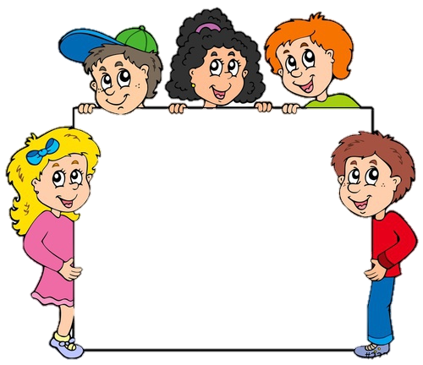

ΠΛΑΙΣΙΟ ΓΕΝΙΚΟΥ ΚΩΔΙΚΑ
ΚΑΛΗΣ ΣΥΜΠΕΡΙΦΟΡΑΣ

ΠΡΟΛΟΓΟΣ
Αγαπητά παιδιά,
Σ’ όλες τις πολιτισμένες κοινωνίες υπάρχουν κανονισμοί τους οποίους όλα τα μέλη πρέπει να εφαρμόζουν, για να μην δημιουργούνται προβλήματα στις σχέσεις των ανθρώπων.
Το σχολείο, ως μια μικρή κοινωνία, έχει κι αυτό τους δικούς του κανονισμούς. Τους κανονισμούς αυτούς πρέπει να τους γνωρίσουν και τα ίδια τα παιδιά και να τους εφαρμόζουν. Γι’ αυτό το σχολείο, αξιοποιώντας τη δράση και τις εισηγήσεις του Κεντρικού Μαθητικού Συμβουλίου αλλά και των υπολοίπων παιδιών του σχολείου, προχώρησε στην έκδοση του Κώδικα Καλής Συμπεριφοράς που έχετε στα χέρια σας.
Από εσάς τα παιδιά ζητούμε να τους διαβάσετε προσεκτικά, να τους συζητήσετε με τους δασκάλους και τους γονείς σας και να προσπαθείτε να τους εφαρμόζετε, γεγονός που θα εξασφαλίσει σε όλους σας μια χαρούμενη σχολική ζωή χωρίς προβλήματα.
Αγαπητοί γονείς,
Ένας από τους βασικούς σκοπούς του σχολείου είναι να καταστήσει τα παιδιά ικανά να ενταχθούν στο κοινωνικό σύνολο και να έχουν μια κοινωνικά αποδεκτή συμπεριφορά.
Στόχος μας είναι να γνωρίσετε κι εσείς τους κανονισμούς του σχολείου και να συνεργαστείτε μαζί μας για την αποτελεσματική εφαρμογή τους. Γι’ αυτό, παρακαλούμε να τους διαβάσετε προσεκτικά και να τους συζητήσετε με τα παιδιά σας.
Είμαστε σίγουροι, ότι με τη σωστή συνεργασία, θα έχουμε τα καλύτερα δυνατά αποτελέσματα στην κοινωνικοποίηση και την ορθή συμπεριφορά των παιδιών του σχολείου μας. Όταν από μικρές ηλικίες τα παιδιά μάθουν να έχουν ΟΡΙΑ και να τηρούν τους κανονισμούς, έχουμε εξασφαλίσει γι’ αυτά μια πετυχημένη σχολική και κοινωνική ζωή.
Έλενα Ρουσιά

Διευθύντρια
ΚΩΔΙΚΑΣ ΚΑΛΗΣ ΣΥΜΠΕΡΙΦΟΡΑΣ
Σχολική χρονιά 2020 - 2021
Α. ΩΡΑΡΙΟ
1. Έρχομαι έγκαιρα στο σχολείο πριν τις· 7:45 π.μ. και αποχωρώ στις
3:05 μ.μ. χωρίς καθυστέρηση.
2. Μπαίνω στο λεωφορείο έγκαιρα και χωρίς καθυστέρηση, κάθομαι
στη θέση μου και μένω ήσυχος σε όλη τη διαδρομή από και προς το
σπίτι μου. Σε καμία περίπτωση δε σηκώνομαι ή/και ενοχλώ τον
οδηγό.
3. Αν χρειαστεί να φύγω από το σχολείο, ζητώ άδεια από τη διευθύντρια
και το/τη δάσκαλο/α μου και αποχωρώ με τη συνοδεία των γονιών
μου ή άλλου υπεύθυνου ατόμου.

Β. ΣΤΟΛΗ
1. Έρχομαι στο σχολείο φορώντας πάντα τη στολή μου. Οι φόρμες
χρησιμοποιούνται κατά τους χειμερινούς μήνες.
2. Φορώ την επίσημή μου στολή κατά τη διάρκεια μιας σχολικής
εκδήλωσης, σύμφωνα με τις οδηγίες των δασκάλων μου.
3. Φορώ την κατάλληλη στολή στο μάθημα της Φυσικής Αγωγής.
Φεύγω από το σχολείο με τη στολή μου κι όχι με τη στολή της
Φυσικής Αγωγής.

Σήμερα είμαι υπεύθυνος μαθητής!
Αύριο γίνομαι δημοκρατικός πολίτης!!!

Γ. ΕΚΔΗΛΩΣΕΙΣ – ΕΠΙΣΚΕΨΕΙΣ - ΕΚΔΡΟΜΕΣ
1. Στις συγκεντρώσεις στέκομαι ήσυχα κι ακούω προσεκτικά τις
ανακοινώσεις.
2. Στις εκδηλώσεις παρακολουθώ ήσυχα κι επευφημώ με ευπρέπεια.
3. Στις επισκέψεις/εκδρομές τηρώ τις οδηγίες των δασκάλων μου και
παραμένω στους χώρους που ορίζονται από αυτούς.
4. Παίρνω μαζί μου ό,τι επιτρέπεται με βάση τις οδηγίες των δασκάλων
μου.

Δ. ΔΙΑΠΡΟΣΩΠΙΚΕΣ ΣΧΕΣΕΙΣ
1. Σέβομαι τα δικαιώματα των άλλων παιδιών και δεν τα ενοχλώ.
2. Μιλώ ευγενικά και δε χρησιμοποιώ υβριστικές εκφράσεις ή
χειρονομίες.
3. Λύνω τις διαφορές μου με διάλογο κι όχι με τη βία.
4. Προσέχω τη συμπεριφορά μου, σέβομαι τα άλλα παιδιά και σε καμία
περίπτωση δεν τα κάνω να νιώθουν μειονεκτικά.
5. Σε περίπτωση που εντοπίσω συμπεριφορές εκφοβισμού τις αναφέρω
αμέσως στο δάσκαλό μου ή τη διευθύντρια.
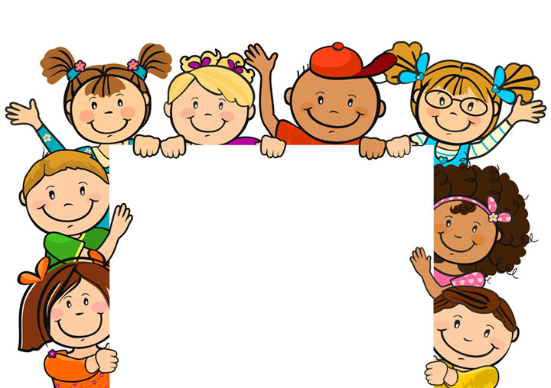
6. Σέβομαι κι ακούω τις απόψεις και συμβουλές των δασκάλων μου.

Με προσπάθεια
και επιμονή
έρχεται
η επιτυχία!!!

Ε. ΣΤΗΝ ΤΑΞΗ
1. Μπαίνω στην τάξη ήσυχα, κάθομαι στη θέση μου και ετοιμάζομαι για
το μάθημα.
2. Σέβομαι και εργάζομαι ήσυχα, χωρίς να ενοχλώ τα άλλα παιδιά.

3. Κατά τη διάρκεια του μαθήματος δε κινούμαι μέσα στην τάξη χωρίς
την άδεια του/της δασκάλου/δασκάλας.
4. Ζητώ το λόγο όταν θέλω να μιλήσω και δε διακόπτω τους άλλους.
5. Φροντίζω να έχω μαζί μου ό,τι θα χρειαστώ για τα μαθήματα της
ημέρας.
6. Εκτελώ όλες τις εργασίες που μου αναθέτει ο/η δάσκαλος/α, ήρεμα
και ήσυχα.
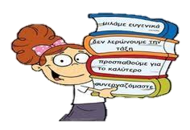
7. Βγαίνω έξω ή για διάλειμμα, όταν δώσει άδεια ο/η δάσκαλος/α,
ήρεμα και ήσυχα.
8. Στην τάξη δεν τρώω ή πίνω οτιδήποτε κατά την
ώρα του μαθήματος εκτός αν μου δοθεί άδεια.

ΣΤ. ΣΤΟ ΔΙΑΛΕΙΜΜΑ
1. Την ώρα του διαλείμματος παραμένω έξω από την τάξη.
2. Κατεβαίνω κι ανεβαίνω τις σκάλες προσεκτικά, χωρίς να τρέχω ή να
σπρώχνω.
3. Δεν παίζω στους διαδρόμους, τις σκάλες και τους κήπους αλλά στην
αυλή, τον παιχνιδότοπο ή την αίθουσα παιχνιδιών.
4. Παίζω χωρίς να τσακώνομαι ή να θέτω σε κίνδυνο τον εαυτό μου ή τα
άλλα παιδιά.
5. Περιμένω τη σειρά μου στο κυλικείο.
6. Αν χρειαστώ κάτι το διάλειμμα το ζητώ από τους εκπαιδευτικούς που
είναι παιδονόμοι.

Ζ. ΚΑΤΑ ΤΗ ΣΙΤΙΣΗ
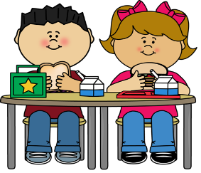
1. Έρχομαι στο χώρο της συγκέντρωσης άμεσα, χωρίς να τρέχω
και ακολουθώ σε γραμμή τον/την δάσκαλο/λα, από την
τάξη μου προς την αίθουσα σίτισης, χωρίς να τρέχω.

2. Πλένομαι με σειρά και πάντοτε χωρίς να σπρώχνω.

3. Στέκω υπομονετικά στη σειρά μου και περιμένω να σερβιριστώ. Λέω
ευχαριστώ και χρησιμοποιώ το παρακαλώ, συγνώμη όταν χρειάζεται.

4. Κάθομαι στο τραπέζι και τρώγω ήσυχα το φαγητό μου. Προσπαθώ να
το φάω όλο. Μπορώ πάντοτε με ευγενικό τρόπο να ζητήσω και
δεύτερη μερίδα. Όταν τελειώσω τοποθετώ το δίσκο και τα
μαχαιροπήρουνα στον κατάλληλο χώρο.

5. Εάν ο/η δάσκαλος/λα και οι υπόλοιποι συμμαθητές μου δεν έχουν
τελειώσει το φαγητό, κάθομαι στο τραπέζι και περιμένω μέχρι να
τελειώσουν.

6. Αποχωρώ από την αίθουσα σίτισης, μόνον όταν δώσει οδηγία ο/η
δάσκαλος/λα μου. Ακολουθώ σε γραμμή τα υπόλοιπα παιδιά και τον
υπεύθυνο εκπαιδευτικό μου.

Η. ΣΧΟΛΙΚΟ ΠΕΡΙΒΑΛΛΟΝ
1. Διατηρώ καθαρή την τάξη, την αυλή και γενικά το περιβάλλον του
σχολείου μου.
2. Χρησιμοποιώ σωστά και διατηρώ καθαρούς τους χώρους υγιεινής.
3. Κλείνω πάντα τις βρύσες μετά που θα πιώ νερό ή θα πλύνω τα χέρια
μου στις τουαλέτες.
4. Σέβομαι, προστατεύω και δεν καταστρέφω το σχολικό περιβάλλον
και γενικά την περιουσία του σχολείου.
5. Γίνομαι πράσινος ιππότης και προστατεύω το φυσικό μου
περιβάλλον. Βάζω τα απορρίμματα για ανακύκλωση στους σωστούς
κάδους.
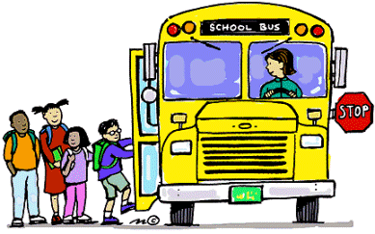
Θ. ΣΤΟ ΛΕΩΦΟΡΕΙΟ

1. Μπαίνω με τη σειρά.

2. Κάθομαι και φοράω τη ζώνη μου.

3. Μένω καθισμένος σε όλη τη διαδρομή.

4. Αποφεύγω να βγάζω τα χέρια και το κεφάλι μου έξω από το
λεωφορείο.

5. Δεν τρώω μέσα στο λεωφορείο, ούτε το λερώνω με οποιονδήποτέ
τρόπο.

6. Έχω καλή συμπεριφορά. Δεν φωνάζω, είμαι ευγενικός με τους
συνεπιβάτες μου, με τον οδηγό και τη συνοδό.

7. Μόνο όταν σταματήσει το λεωφορείο σηκώνομαι και τότε
αποβιβάζομαι από αυτό.

Ι. ΔΙΑΦΟΡΑ
1. Απαγορεύεται να τηλεφωνώ από μόνος/νη μου χωρίς να πάρω την
άδεια του δασκάλου μου.

2. Απαγορεύεται να μπαίνω σε χώρους όπως είναι το γραφείο της
Διευθύντριας και το γραφείο των δασκάλων.

3. Κατά τη μετακίνηση μας από τάξη σε τάξη ή προς την αίθουσα
πολλαπλής χρήσης μετακινούμαι με γραμμή υπό την καθοδήγηση των
δασκάλων μου.

Κ. ΣΥΝΕΠΕΙΕΣ ΑΠΟ ΤΗΝ ΜΗ ΕΦΑΡΜΟΓΗ ΤΩΝ ΚΑΝΟΝΙΣΜΩΝ
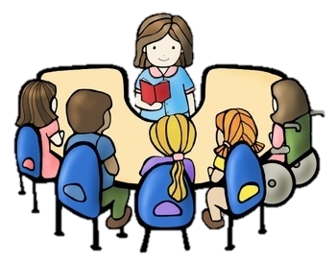
1. Εξάντληση όλων των μέσων που στηρίζονται στην παιδαγωγική
πειθώ.
2. Παρατήρηση από το/τη δάσκαλο/α.
3. Επίπληξη ιδιαιτέρως από το/τη δάσκαλο/α.
4. Ενημερώνονται οι γονείς για τη συμπεριφορά του παιδιού από το/τη
δάσκαλο/α.
5. Παραπέμπεται στη διευθύντρια.
6. Ενημερώνονται οι γονείς από τη διευθύντρια.
7. Ενημερώνεται ο διδασκαλικός σύλλογος, ο οποίος αναλαμβάνει την
εξέταση της περίπτωσης και τη λήψη μέτρων όπως:
α) αποζημίωση για την υλική ζημιά που προκάλεσε σκόπιμα.
β) υποχρεωτική προσφορά κοινωνικής εργασίας μέσα στο χώρο του
σχολείου στα πλαίσια δραστηριοτήτων που αναλαμβάνουν τα
παιδιά.
γ) στέρηση συμμετοχής σε ενδοσχολικές δραστηριότητες ή
εκδηλώσεις και αθλοπαιδιές εντός του σχολείου για μια περίοδο
από μία μέχρι τριάντα εργάσιμες μέρες.
8. Ενημερώνεται ο εκπαιδευτικός ψυχολόγος και ο επιθεωρητής του
σχολείου για την περίπτωση, για τον καθορισμό πορείας δράσης και
της λήψης περαιτέρω μέτρων όπως:
α) αλλαγή τμήματος του μαθητή
β) αλλαγή σχολείου του μαθητή (μετά από οδηγίες του Επαρχιακού
Γραφείου Παιδείας)

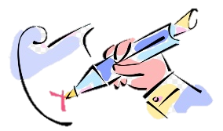
Λ. ΑΠΟΔΟΧΗ ΚΩΔΙΚΑ ΚΑΛΗΣ ΣΥΜΠΕΡΙΦΟΡΑΣ
Εμείς όλοι οι συμμετέχοντες στην εκπαίδευση, δηλώνουμε
ότι αποδεχόμαστε τον Κώδικα Καλής Συμπεριφοράς του σχολείου μας και ότι θα συνεργαστούμε συνειδητά για την όσο το δυνατόν καλύτερη εφαρμογή κι επιτυχία του.

- Ονοματεπώνυμο διευθύντριας: Υπογραφή διευθύντριας:
Έλενα Ρουσιά ………………………………………………

- Ονοματεπώνυμο εκπαιδευτικών: Υπογραφές εκπαιδευτικών:
Λάμπρος Κλεοβούλου ……………………………………………….
Ελένη Δαρείου ……………………………………………….
Παναγιώτα Τιμοθέου .………………………………..…………….
Ελένη Οικονόμου ………………………………….……………
Ειρήνη Ιωαννίδου ……………………………….………………
Κατερίνα Σολωμού ………………………….…………………..
Χρίστια Ματσεντίδου …………………………….………………..
Μαρίνα Καλλίνου ……………………………….……………..
Μεταξένια Καμανά ………………………………………………
Χρυστάλλα Π΄Θεοδότου ………………………………………………
Χρυστάλλα Ξενοφώντος ………………………………………………

Ελλάδα Πετάση ………………………………………………
Γιώργος Χαραλάμπους ………………………………………………
Μιχάλης Παπαχριστοδούλου ………………………………………………
Ανδρέας Σάββα ………………………………….…………..
Μαρία Περγαντή …………………………………….………..
Στέλλα Ακρωτηριάδου …………………..………………….……..
Ζωή Ρένκο …………………………….………………..

- Ονοματεπώνυμο μαθητή / τριας Υπογραφή μαθητή / τριας
…………………………..……………………… …………………………….…………..

- Ονοματεπώνυμο γονέα / κηδεμόνα Υπογραφή γονέα / κηδεμόνα
………….………………………………………. ………………………………………….

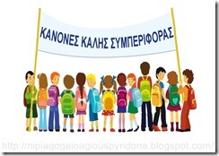

Χρησιμοποιώ τις
λέξεις: ευχαριστώ,
παρακαλώ, συγγνώμη.
Προσπαθώ να γίνω
κάθε μέρα και
καλύτερος.
Αποδέχομαι όλους τους
συμμαθητές μου χωρίς
διάκριση γλώσσας,
θρησκείας, χρώματος και
συνεργάζομαι μαζί τους
αρμονικά.
Τηρώ τους κανονισμούς
του σχολείου μου, για
να έχω μια χαρούμενη,
ευτυχισμένη και
ασφαλισμένη σχολική
ζωή.

Στα παιχνίδια δέχομαι τη νίκη και την ήττα. Στη νίκη είμαι σεμνός και στην ήττα αξιοπρεπής.

Όλοι μαζί συνεργαζόμαστε και φτάνουμε ψηλά!!!

